**C2_TD2_2 : L’organisation et ses structures, culture et pouvoir**

**II. Analyser les déterminants du choix d'une structure**

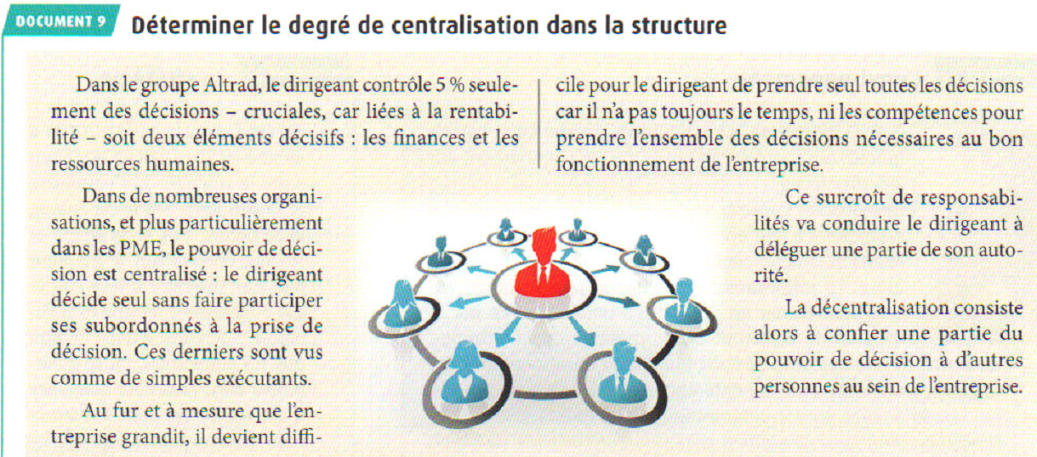

1. Pourquoi la croissance de l'entreprise nécessite-t-elle de décentraliser le pouvoir de décision ?

Car décentralisé c’est léguer une partie du pouvoir à une personne au sein de l’entreprise qui a une vue globale de l’entreprise mais vue de l’intérieur et pas de l’extérieur. La personne aura des décisions qui lui semblent justes pour le bon fonctionnement de l’entreprise et de plus, le dirigeant n’aura plus à s’occuper de cette partie s’il décentralise.

2. Quelles sont les décisions conservées par Mohed Altrad au sein de son Groupe ?

Les décisions liées aux finances et aux ressources humaines.  
3. Le pouvoir de décision est-il centralisé ou décentralisé au sein du Groupe Altrad ?

Il est décentralisé à 95%.

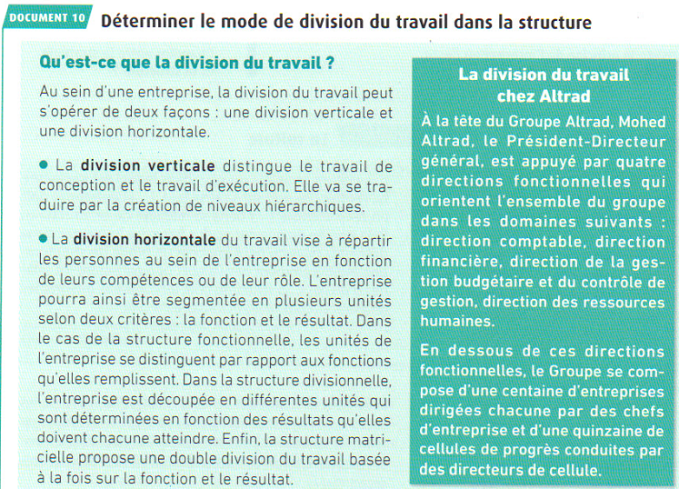

4. Identifiez les différents niveaux hiérarchiques constitués par la division verticale du travail chez Altrad.

Mohed Altrad (Président-directeur général)🡪Direction fonctionnelles🡪Chefs d’entreprises, directeur de cellules🡪employés, cellules de progrès

5. Comment s'opère la division horizontale du travail au sein du Groupe Altrad ?

Altrad utilise la structure divisionnelle.

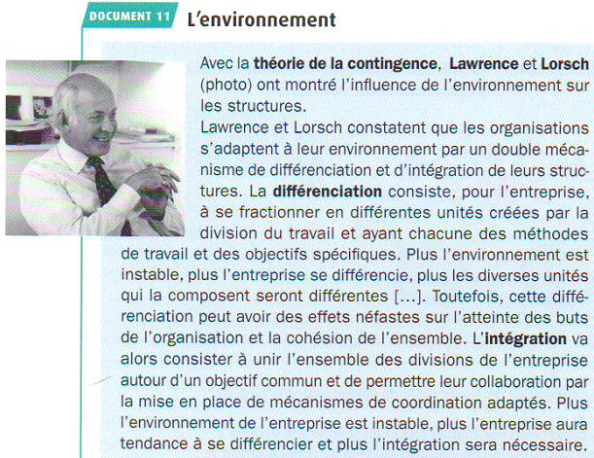 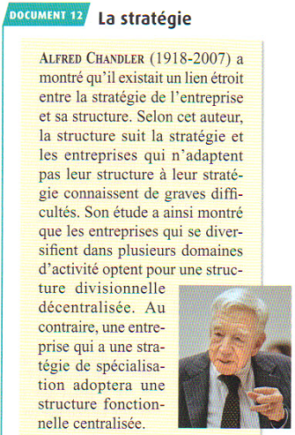

6. Expliquez comment l'instabilité de l'environnement influence la structure de l'entreprise

Un environnement instable dans une entreprise entraîne une différenciation de l’entreprise, les diverses unités qui la composent seront différentes elles aussi. Une différenciation peut avoir des effets néfastes sur l’atteinte des objectifs et sur la cohésion du groupe.

7. En quoi consiste le principe de l'Intégration décrit par Lawrence et Lorsch.

L’intégration est un principe qui consiste à réunir les divisions de l’entreprise autour d’un objectif commun afin de créer de nouveau une cohésion entre les membres de l’entreprise et favoriser la collaboration.

8. Quel est le lien selon Chandler entre la stratégie et la structure ?

Il faut adapter les entreprises en fonction de la stratégie, car selon la stratégie on peut opter pour une structure divisionnelle ou fonctionnelle. Si on choisit la structure à l’avance les performances ne seront pas les mêmes qu’une personne qui à écouter Chandler.

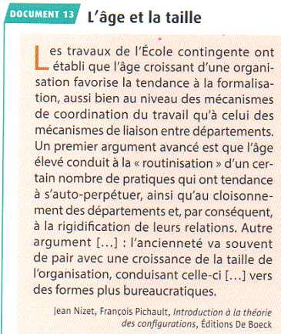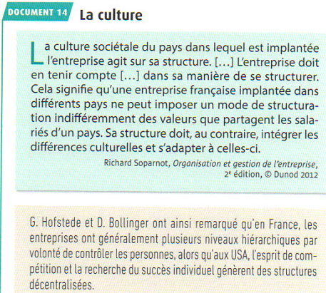

9. Pourquoi l’âge de l'entreprise influence-t-il sa structure ?

Plus l’entreprise va vieillir plus vite elle aura trouvé la meilleure stratégie à adopter et donc le travail va s’uniformiser et tendre vers une « routinisation », il y aura une sorte de cloisonnement des départements.

10. Pourquoi une entreprise internationalisée doit-elle adapter sa structure aux différentes cultures des pays dans lesquels elle est implantée ?

La structure de l’entreprise doit s’adapter selon le pays dans lequel elle est car elle doit respecter les valeurs que partagent les salariés d’un pays.

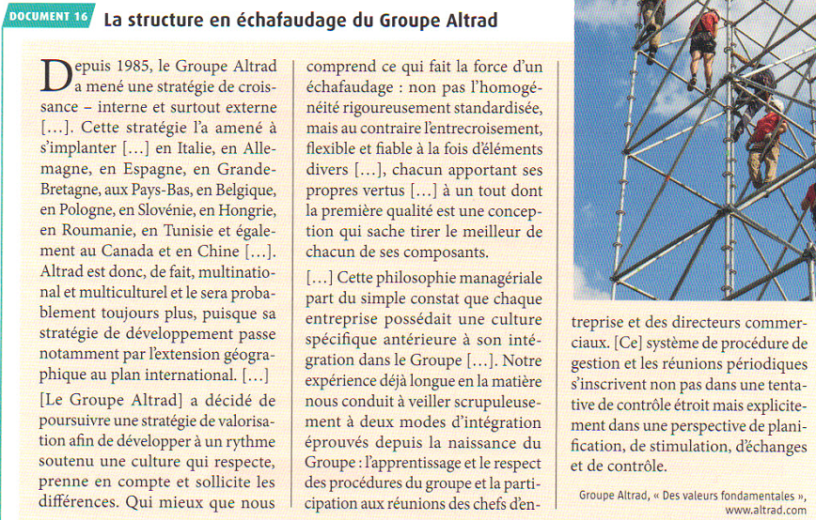

11. identifiez les facteurs de contingence qui influencent la structure du Groupe Altrad.

Altrad souhaite poursuivre une stratégie de valorisation afin de développer à un rythme soutenu une culture qui respecte, prenne en compte et sollicite les différences.

12. Pourquoi la stratégie de croissance du Groupe Altrad conduit-elle à une différentiation  
de l'entreprise ?

Plus elle s’accroit plus elle va s’implanter dans le monde entier et donc elle va devoir s’adapter à chaque fois ce qui va créer une différenciation de l’entreprise.

13. Quels sont les deux modes d'intégration mis en place pour maintenir la cohérence  
l’ensemble du groupe ?

Il y a :

-L’apprentissage et le respect des procédures du groupe

-La participation aux réunions des chefs d’entreprises et des directeurs commerciaux.